政府機關及學校能源管理節能種子教師調訓班

主辦單位：經濟部能源局

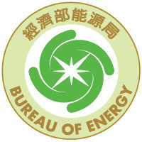

執行單位： 財團法人台灣產業服務基金會



1. **說明**

依據行政院103年11月17日院臺經字第1030066180號函，行政院暨所屬機關、各直轄市政府及各縣(市)政府應積極推動「政府機關及學校四省專案計畫」，並督導所屬各級行政機關、學校及事業機構配合辦理，爰為敦促各機關、學校與事業機構四省專案計畫權責單位之承辦人員深化相關節能規定及其作法，俾精進各單位執行成效，特辦理本次訓練課程。

1. **辦理對象**

各部（會、署、處、院、府）、縣市政府及國營事業、教育部轉知所屬各級國立學校主辦四省專案計畫業務單位及採購管理單位相關業務承辦人員。

1. **場次資訊**

|  |  |  |  |
| --- | --- | --- | --- |
| 場別 | 地點 | 時間 | 名額 |
| 臺北場 | 臺北市立圖書館總館B2演講廳  (臺北市建國南路二段125號) | 9月22日(二) | 330人 |
| 臺中場 | 國立中興大學社管大樓B1演講廳  (臺中市南區國光路250號) | 9月23日  (三) | 220人 |
| 高雄場 | 高雄國際會議中心603階梯教室  (高雄市鹽埕區中正四路274號) | 9月24日(四) | 200人 |
| 花蓮場 | 花蓮縣勞工育樂中心  (花蓮縣花蓮市富安路199號) | 9月25日  (五) | 100人 |

* **辦理日期及地點如因故變動，將另行公告通知**

1. **報名方式**

一、報名網址：本調訓班一律採用線上報名，請至報名網站<http://www.ftis.org.tw/active/pr1-1040930.htm> 報名。

二、截止日期：本調訓班報名至9月18日17:00或額滿為止。

三、課程費用：全程免費，**本次調訓班講義資料，請自行下載並攜帶參加，當天不另提供講義資料，並請自備環保杯與會**。

四、聯絡人：王雅君工程師、蔡易儒工程師

1. 聯絡電話：(02)2706-6306分機220、238
2. 傳真電話：(02)2706-4404
3. E-mail：pm1@ftis.org.tw。

五、為方便報名資料的通知與確認，請務必確實填寫報名表之各項資料，如服務單位、職稱(級)、聯絡方式等

六、參與者為公務員將提供終身學習時數認證4小時。

1. **課程資訊**

| 時間 | 會議流程 | 時數 | 主講者 |
| --- | --- | --- | --- |
| 13:00~13:30 | 報到 | - | 財團法人台灣產業服務基金會 |
| 13:30~14:20 | 「智慧節電計畫」介紹與應配合之作法 | 50min | 工研院綠能所 |
| 14:20~15:10 | 建築物智慧照明介紹與運用 | 50min | 專家學者 |
| 15:10~15:20 | 休息時間 (Tea Time) | | |
| 15:20~16:10 | 變壓器節能工程改善實務 | 50min | 專家學者 |
| 16:10~17:00 | 節水檢漏實務 | 50min | 財團法人台灣產業服務基金會  樊運成　專案經理 |
| 17:00~17:30 | 綜合討論 |  | 財團法人台灣產業服務基金會 |

* **課程時間、講師若有異動，以現場之課程表為準**

1. **課程綱要規劃**
   1. **課程一、「智慧節電計畫」介紹與應配合之作法**

1. 「智慧節電計畫」推動緣由介紹

2. 「智慧節電計畫」之相關要求與作法介紹

3. 中央機關如何配合「智慧節電計畫」之推動

4. 中央機關如何各縣市政府配合「智慧節電計畫」

5. 常見問題及困難

* 1. **課程二、建築物智慧照明介紹與運用**

1.智慧照明定義

2.智慧照明節能控制技術說明

3.智慧照明與能源監控管理系統之連結

4.智慧照明的建置成本與節能效益分析

5.智慧照明節能應用實例

* 1. **課程三、變壓器節能工程改善實務**

1.變壓器介紹

2.變壓器組成架構

3.變壓器運轉及過量設計之損失

4.變壓器維護保養及注意事項

5.變壓器改善工程實務介紹

* 1. **課程四、節水檢漏實務**

1.自主漏水查檢方法

2.流量計檢漏應用

3.省水器材選用原則及注意事項

1. **交通方式(合併場地前面修正)**
   1. 臺北場：臺北市立圖書館總館B2演講廳(臺北市建國南路二段125號)

**捷運科技大樓站**

**臺北市立圖書館**

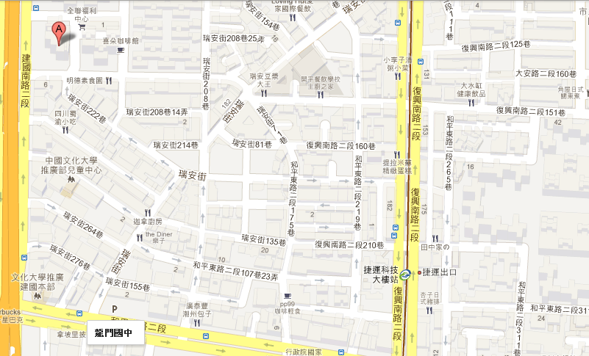

1. 交通資訊：

(1)捷運： 捷運科技大樓站

沿復興南路二段行走，左轉復興南路二段148巷，走到底右轉瑞安街71巷接建國南路二段151巷，直走建國南路二段151巷即可抵達。

(2)公車：

1. 搭乘3、15、18、52、72、74、207、211、235、237、278、284、295、662、663、和平幹線、敦化幹線至”龍門國中站”下車
2. 搭乘 298至”大安國宅站”下車
3. 搭乘0東、20、22、38、204、信義幹線至”信義建國口”下車
   1. 臺中場：國立中興大學社管大樓B1演講廳(臺中市南區國光路250號社管大樓)

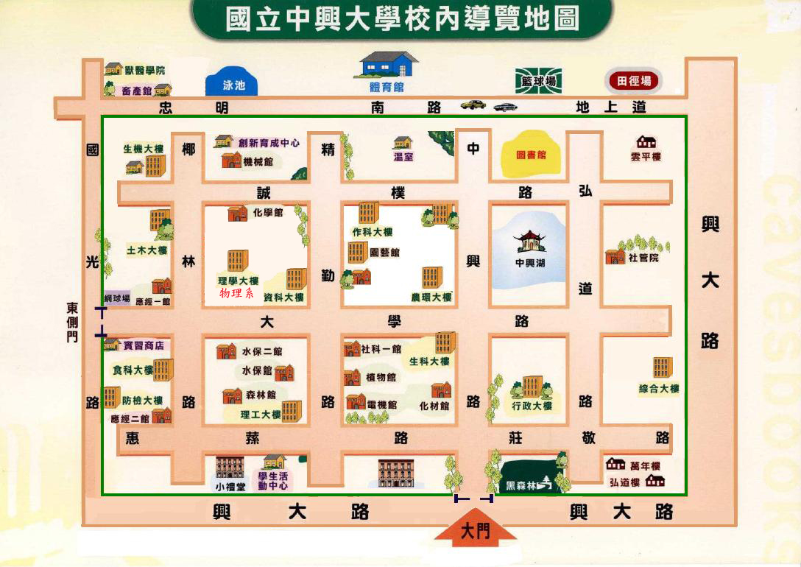

1. 自行開車：路線如附圖
2. 火車：從臺中火車站至國立中興大學車程約15分鐘
3. 高鐵：從臺中高鐵站(新烏日火車站)車程約20分鐘
   1. 高雄場：高雄國際會議中心(高雄市鹽埕區中正四路274號)

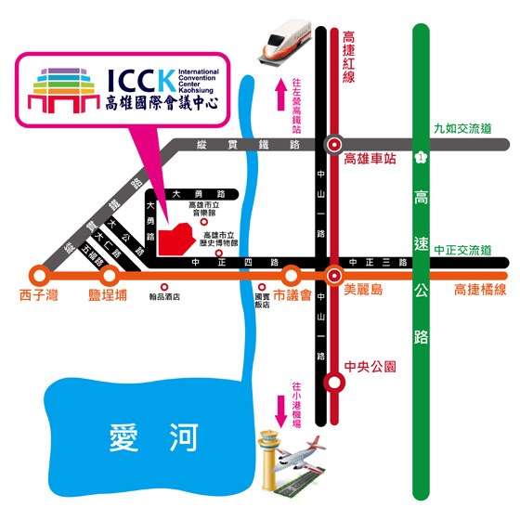

1. 自行開車：南下中正交流道下，右轉中正三路直走即可到達。北上中正交流道下，左轉中正三路直走即可到達。
2. 搭火車、台汽-在高雄火車站下車，可轉乘捷運紅線至美島站轉乘紅捷運橘線於鹽埕埔站下車步行約5分鐘（400公尺）即可到達。
   1. 花蓮場：花蓮縣勞工育樂中心(花蓮縣花蓮市富安路199號)

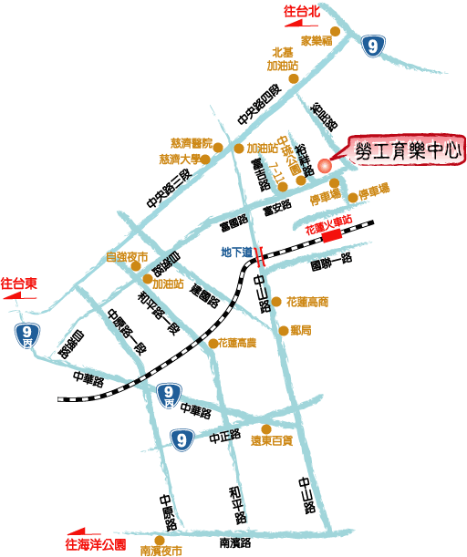

1. 交通資訊：
2. 自行搭火車：從花蓮火車站（後站出口），看見7-11右轉，步行約10分鐘（500公尺），行經中琉公園即可到達。
3. 自行開車：至花蓮火車站（後站出口）， 7-11右轉，約500公尺，行經中琉公園即可到達。
4. **相關課程規劃邀請單位/講師**

| **課程內容規劃** | **時數** | **規劃邀請單位/專家學者** |
| --- | --- | --- |
| **課程一、「智慧節電計畫」介紹與應配合之作法**  1.智慧節電計畫」推動緣由介紹  2.「智慧節電計畫」之相關要求與作法介紹  3.中央機關如何配合「智慧節電計畫」之推動  4.中央機關如何各縣市政府配合「智慧節電計畫」  5.常見問題及困難 | 50  min | 工研院綠能所 |
| **課程二、建築物智慧照明介紹與運用**  1.智慧照明定義  2.智慧照明節能控制技術說明  3.智慧照明與能源監控管理系統之連結  4.智慧照明的建置成本與節能效益分析  5.智慧照明節能應用實例 | 50  min | 規劃邀請具照明工程相關背景之專家學者：   1. 國立臺北科技大學建築與都市設計研究所 周鼎金教授 2. 中國科技大學建築系暨研究所 陳海曙副教授 3. 財團法人台灣產業服務基金會 方尚得專案經理 |
| **課程三、變壓器節能工程改善實務**  1.變壓器介紹  2.變壓器組成架構  3.變壓器運轉及過量設計之損失  4.變壓器維護保養及注意事項  5.變壓器改善工程實務介紹 | 50  min | 規劃邀請具電機、機電工程相關背景之專家學者：   1. 國立台灣科技大學電機系 魏榮宗教授 2. 國立勤益科技大學電機系　　　　張降益助理教授 3. 業界師資 |
| **課程四、節水檢漏實務**  1.自主漏水查檢方法  2.流量計檢漏應用  3.省水器材選用原則及注意事項 | 50  min | 財團法人台灣產業服務基金會樊運成　專案經理 |